Bike & Hike: Trentino mit Trails für Adrenalin-Junkies und Erholungssuchende
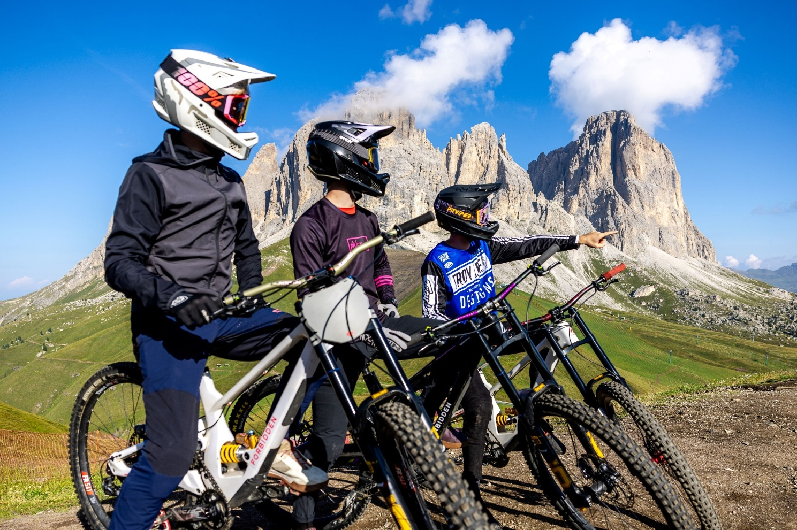
Frankfurt am Main/Trento, 18. Juni 2025 – Im Trentino treffen beeindruckende Berglandschaften auf ein weit verzweigtes Netz an Wander- und Radwegen. Besonders attraktiv präsentiert sich dabei der Paganella Bike Park oder auch der Fassa Bike Park sowie die Hochebene des Altopiano di Piné - drei Hotspots für Mountainbiker, Genussradler und Wanderbegeisterte.
Adrenalin pur im Paganella Bike Park
Ein besonderes Highlight hält der Paganella Bike Park für Mountainbiker bereit: Denn ab diesem Sommer gibt es hier mit dem Trail „Duel“ eine neue Attraktion. Dabei handelt es sich um einen rund 5,5 Kilometer langen Weg, der als rote Strecke deklariert ist. Er hält einige felsige Sektionen bereit, die mit verschiedenen Linienoptionen erfahrenen Bikern sicherlich jede Menge herausfordernden Spaß bieten. Noch bis November ist der Bike Park geöffnet und stellt Sportbegeisterten 25 abwechslungsreiche Trails zur Verfügung, die auf drei miteinander verbundene Zonen verteilt sind: Fai, Molveno und Andalo. Während sich die Molveno-Zone gut für Einsteiger und Familien eignet, bieten die Andalo-Trails ein ausgewogenes Profil für Fortgeschrittene. Die Fai-Zone hingegen richtet sich mit technisch anspruchsvollen Downhill-Strecken an erfahrene Radprofis. Neun moderne Bergbahnen ermöglichen schließlich den unkomplizierten Transport von Bike und Biker. Mit 42 spezialisierten Bike-Hotels, zehn Bike-Chalets, mehreren Bike-Verleihstationen und E-Bike-Ladestationen ist die Region rund um die Paganella auf die Bedürfnisse moderner Bike-Touristen bestens eingestellt.
Trails für Mountainbike-Enthusiasten im Fassa Bike Park
Gleich mehrere Trails, die sowohl für Anfänger als auch für Fortgeschrittene geeignet sind, finden Mountainbike-Enthusiasten im Fassa Bike Park in Val di Fassa. Für Einsteiger gibt es gut präparierte, leichte Strecken, die durch die wunderschöne Berglandschaft führen und ideal sind, um das Mountainbiken zu erlernen. Erfahrene Fahrer können sich an anspruchsvolleren Trails versuchen, die technische Herausforderungen und spannende Abfahrten bieten. Zu den Highlights zählen beispielsweise die Downhill-Strecken, die mit modernen Liftanlagen bequem erreichbar sind, sowie spezielle Freeride- und Enduro-Strecken, die durch abwechslungsreiches Terrain führen.
Entschleunigen auf dem Altopiano di Piné
Rund 200 Kilometer markierte Wege durchziehen die Hochebene des Altopiano di Piné nahe Trento. Die Region lädt mit ihren tiefblauen Seen, ruhigen Dörfern, blühenden Almwiesen und dichten Wäldern zu ausgedehnten Touren, zu Fuß oder mit dem Fahrrad, ein. Dabei stehen aktiven Besuchern einfache Rundwege durch die historischen Dörfer rund um Baselga di Piné oder auch anspruchsvollere Touren, etwa zu den bizarren Erdpyramiden von Segonzano oder ins Herz des Lagorai-Gebirges, zur Verfügung. Wer sich auf die Höhen wagt, wird mit weiten Ausblicken und der Einkehr in urige Sennhütten belohnt.
Weitere Informationen unter http://www.visittrentino.info/de/.

Über Trentino:
Trentino ist eine autonome Provinz in Norditalien. Ihre Fläche reicht von den Dolomiten bis zum Gardasee, wobei 60 Prozent des Gebietes bewaldet sind. Mehr als 300 Seen prägen die facettenreiche Naturlandschaft, die auf zahlreichen Wanderwegen zu Fuß oder mit dem Bike erkundet werden kann. Trentino bietet ideale Bedingungen für Natur- und Sportliebhaber. Auch kulturell Interessierte kommen auf ihre Kosten, sei es in Städten wie Trento und Rovereto oder beim Besuch historischer Burganlagen.
Weitere Informationen unter www.visittrentino.info/de/presse.
Kontakt Global Communication Experts GmbH: Kontakt Trentino Marketing S.r.l.:
Rainer Fornauf-Scholz ǀ Carla Marconi I Lucas Scholl Cinzia Gabrielli
Hanauer Landstr. 184 via Romagnosi 11
60314 Frankfurt 38122 Trento, Italy
T.: + 49 (69) 175371 -034 ǀ -040 T.: +39 0461 219310
T.: +49 89 / 215379 -384 M.: +39 335 5873287
presse.trentino@gce-agency.com internationalmarkets@trentinomarketing.org
www.gce-agency.com www.visittrentino.info

